
Art-календарь
6 октября 2012

85 лет назад

началась
эра звукового кино

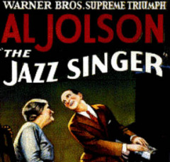
6 октября 1927 года состоялась премьера первого звукового фильма, выпущенного компанией «Уорнер Бразерс» - «Певец джаза» («Jazz Singer», режиссер Алан Кросланд). Картина имела огромный успех и принесла компании прибыль в 3,5 млн долларов. Одну из главных ролей в фильме сыграл харизматичный Эл Джолсон.

Напомним, что Днем рождения кино считают 28 декабря 1895 года.
Тогда в парижском кафе на бульваре Капуцинов
братья Люмьеры представили широкой публике
первый в мире короткометражный фильм
«Прибытие поезда на вокзал Ла Сьота».
Аппаратура Люмьеров, легкая, удобная и сравнительно недорогая,
быстро получила широкое распространение,
и кинематограф стал явлением мировой культуры.

В середине 1925 года в США три известные организации – Warner Brosers, Western Electric и вновь образованная Vitaphone Corp объединили усилия по продвижению звукового кино.
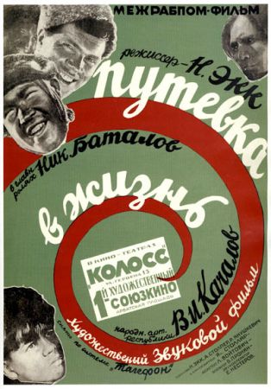
Результатом этих усилий и стала премьера звучащего кино «Певец из джаза», которая состоялась в Нью-Йорке 6 октября 1927 года в кинотеатре на Таймс-сквер.
В России звуковой кинозал впервые открылся в октябре 1929 года на Невском проспекте в Ленинграде. Первыми отечественными кинофильмами со звуковой поддержкой были документальные картины.
В марте 1931 года демонстрировался первый отечественный игровой звуковой фильм «Путевка в жизнь». Звук был записан по системе московского инженера П. Г. Тагера.
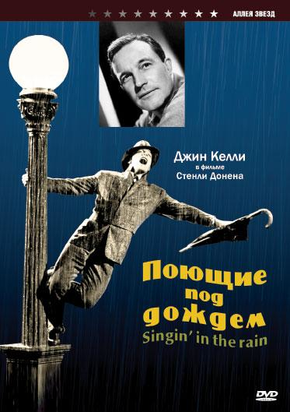
Так началось победное шествие звука в кино в нашей стране, а российские ученые внесли свою лепту в кинопроизводство.
Фильм «Путевка в жизнь» не только в художественном, но и в техническом плане получил мировое признание. На международном кинофестивале в Венеции (1932) кинокартина отмечена как лучшая по режиссуре и была закуплена для кинопроката 26-ю странами. Решением ЮНЕСКО «Путевка в жизнь» внесена в десятку лучших фильмов всех времен и народов.

6 октября (суббота) в 17.00
В день 85-летия эры звукового кино, в кинозале отдела Медиатека состоится показ американского мюзикла 1952 года «Поющие под дождем» (режиссеры Стенли Донен, Джин Келли), который продолжает тему появления звука в кинематографе:
Дон Локвуд — популярная звезда немого кино вспоминает о том, как он пришел к славе… но вдруг счастье покидает его — наступила эра звукового кино. Нужно осваивать новые горизонты.
Саундтрек этого легендарного фильма составляет дюжина популярных старых песен, написанных для различных бродвейских шоу.
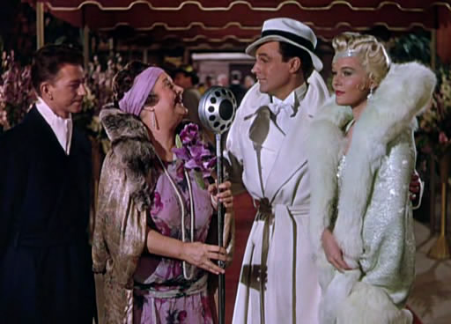

Материал подготовила
зав. сектором медиа-информации
З. К. Рамодина

